GUIA PRÁCTICA
 | Asignatura: Comercio Electrónico T.E.  Unidad 4: Creación de sitio web eCommerce  Período: II / 2020

Creación de sitio web eCommerce: PARTE 2

Grupal – Integrantes: 3

El laboratorio N° 2 comprenderá en presentar un proyecto integral utilizando una carretilla de compras, como primer paso se debe conocer los sitios web e-Commerce más utilizados en el mercado, en esta guía usted comprenderá el funcionamiento y personalización de WordPress, uno de los Sistemas de Gestión de Contenido más utilizado en el mundo (CMS por sus siglas en inglés - content management system-).

- Instalación de Wordpress

Instalar WordPress desde CPanel es relativamente sencillo, ya que este cuenta con un aplicativo en el que únicamente se agrega información específica del proyecto.

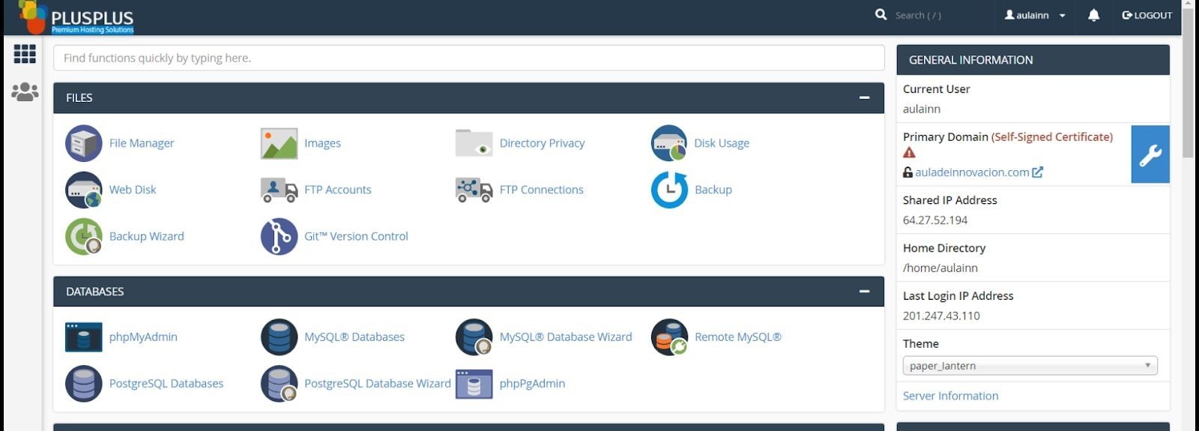
Los pasos a seguir, son los siguientes: Ingresamos al CPanel de nuestro servidor.

Buscamos la Aplicación WordPress
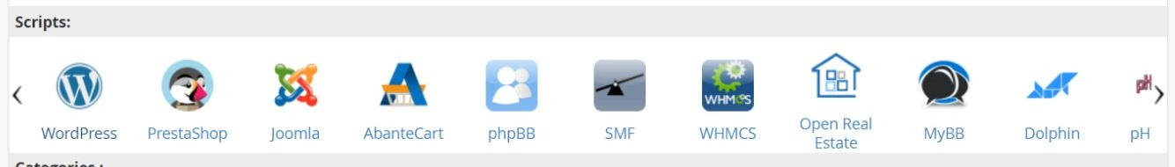

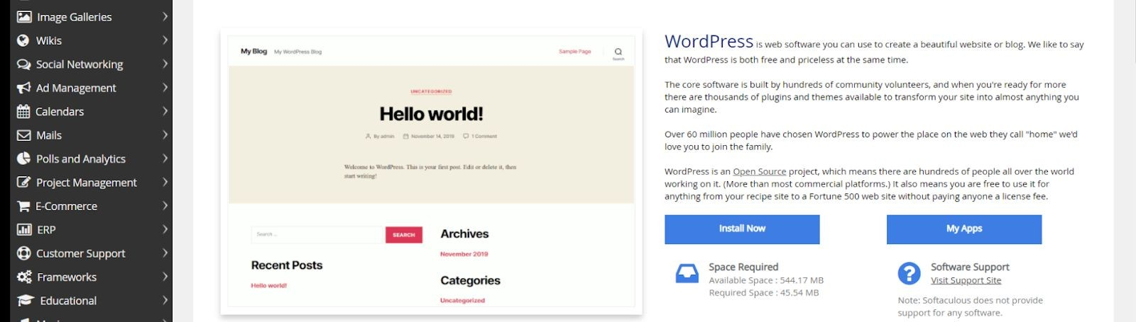
Al abrir, ubicamos y damos clic en la opción Instalar.

Primero, tenemos que configurar la ruta de nuestro sitio web.
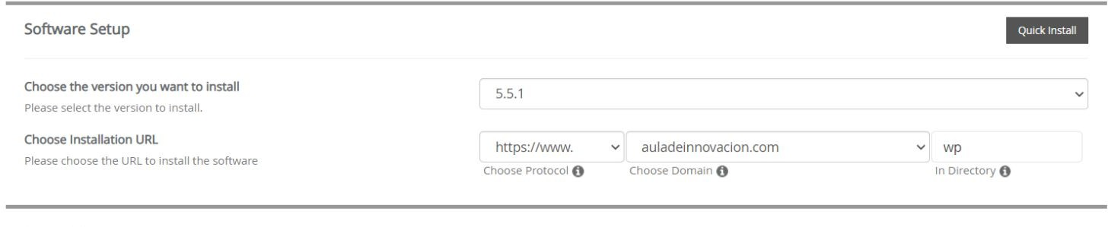
Además, podemos elegir la versión de PHP a utilizar. Dejamos por defecto la más
reciente.

Para el nombre, podemos usar un dominio activo o instalar el sitio dentro de una carpeta, como lo haremos nosotros.

Luego, agregamos el título del sitio y los accesos: nombre de usuario y administrador.

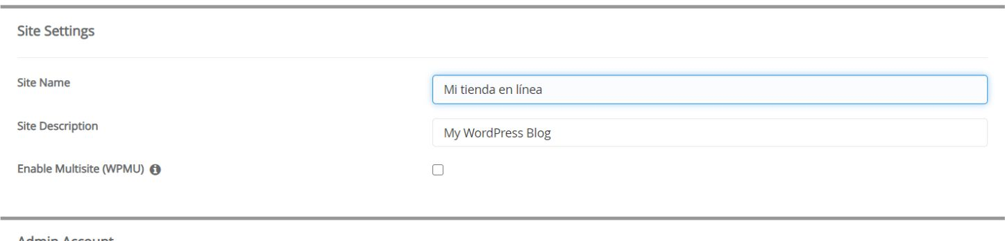

Es importante guardar estos accesos.
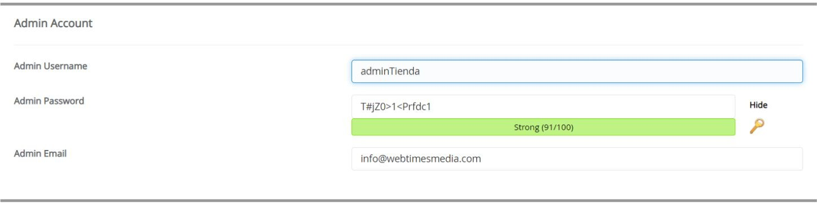

Luego, elegimos el idioma en que aparecerán las opciones del administrador.
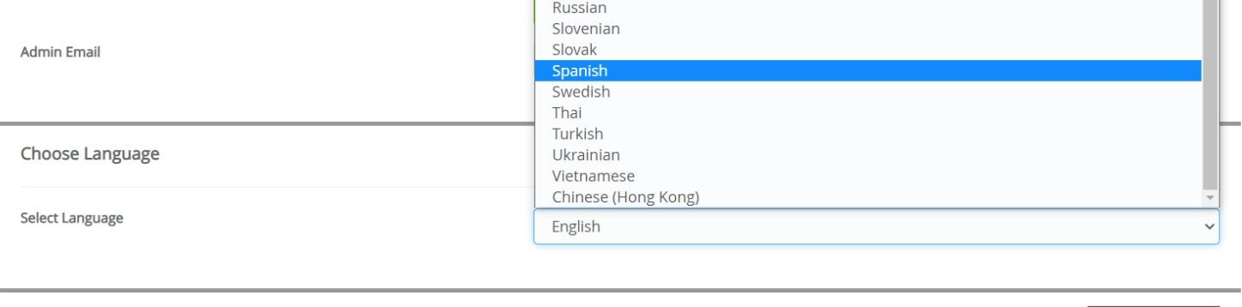

Como pasos finales, podemos elegir opciones de seguridad, como limitar el número de intentos de ingreso.

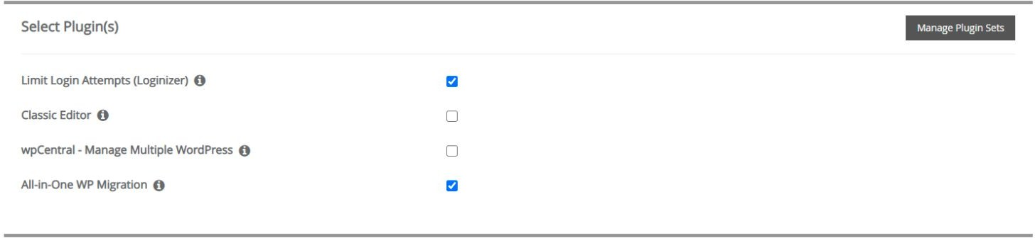

Al final, podemos elegir un tema para nuestro sitio web.

WordPress ofrece docenas de plantillas gratuitas y de diferentes categorías como: salud, turismo, comida, entre otros.

Navegamos entre las opciones y al encontrar una, damos clic sobre ella.
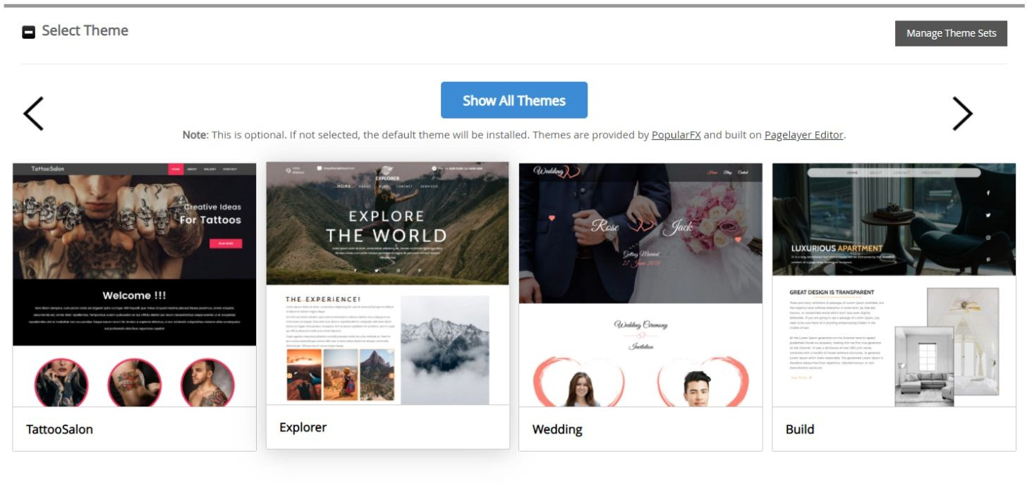
Nos abrirá una pantalla con detalles sobre el tema. Damos clic en Seleccionar.
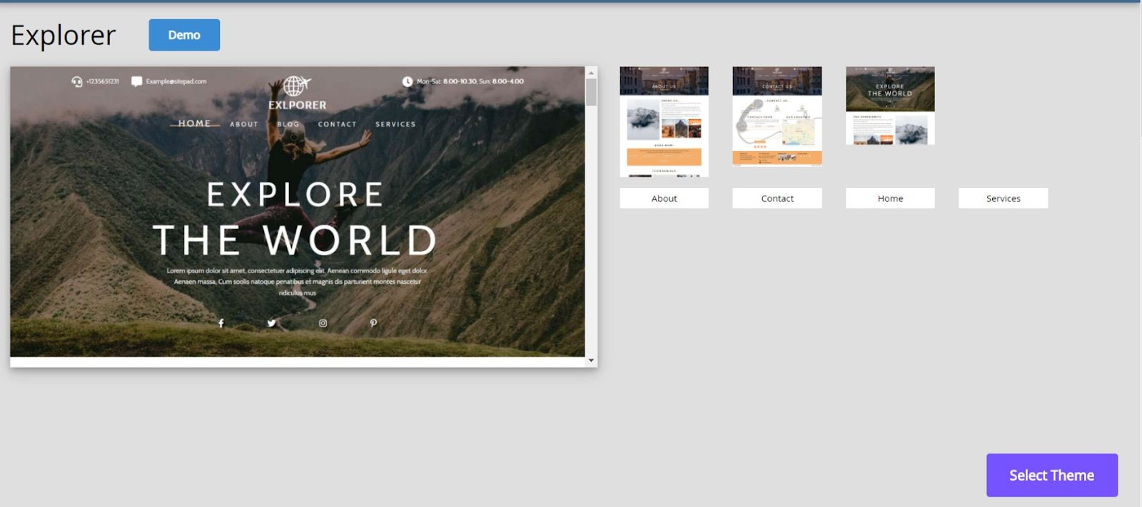

Luego en Instalar.
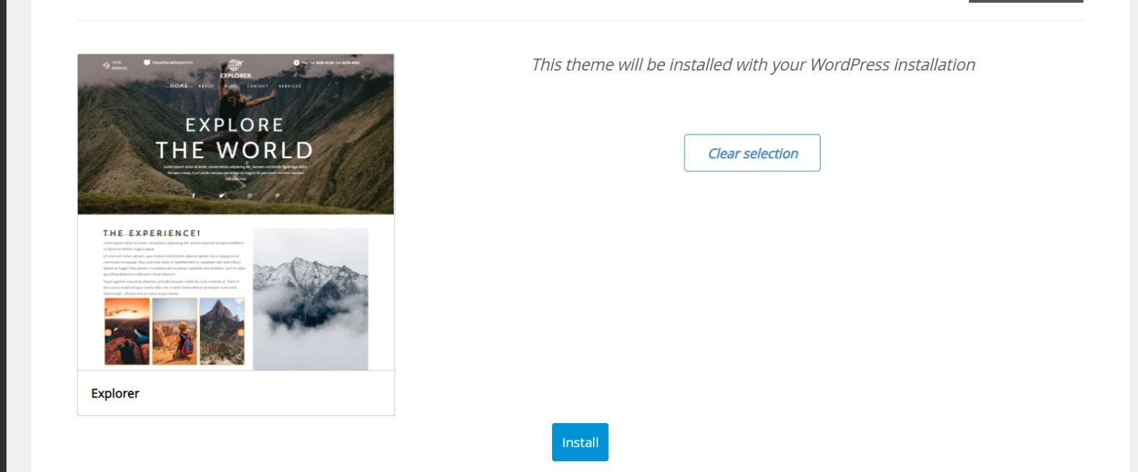

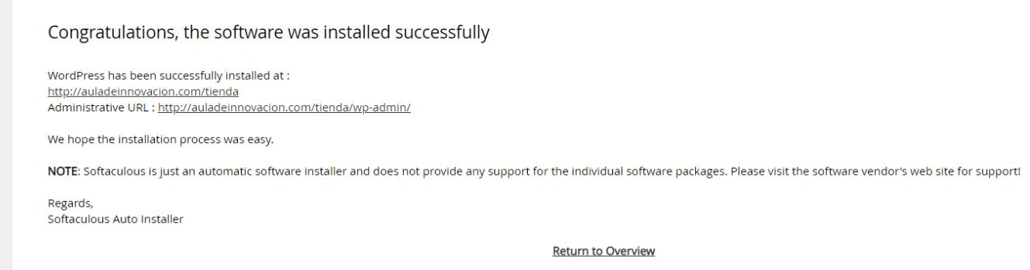
Esperamos el proceso y luego visitamos el sitio desde el enlace creado

¡Ya tenemos listo nuestro sitio web!


Para ingresar al administrador, por defecto usamos /wp-admin después de la ruta del sitio web.

Utilizamos nuestros accesos.
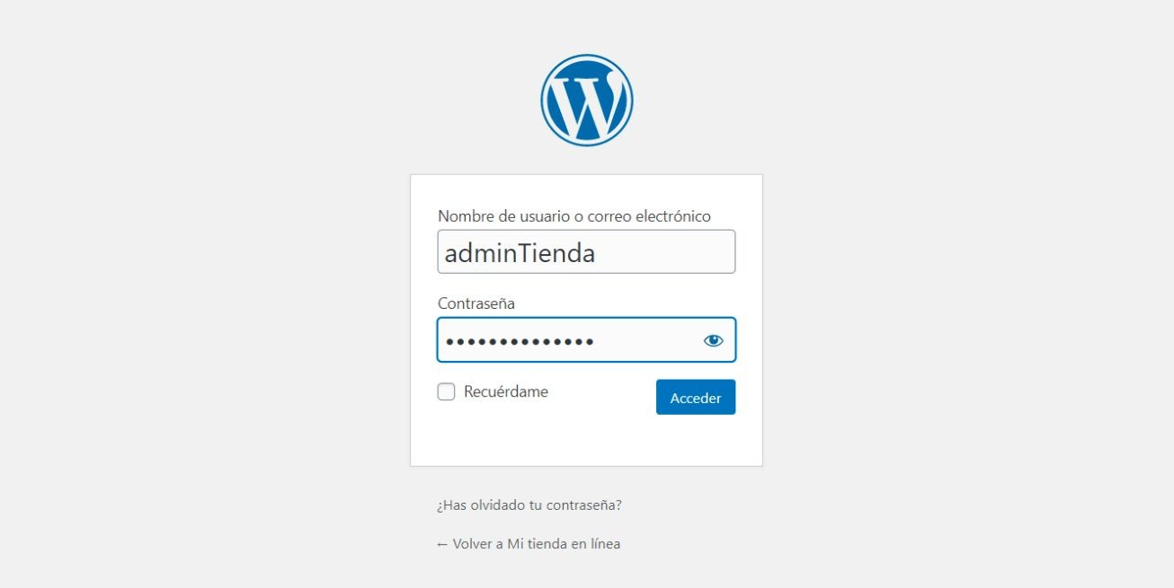

Como primer ventana, tenemos el Escritorio de WordPress.
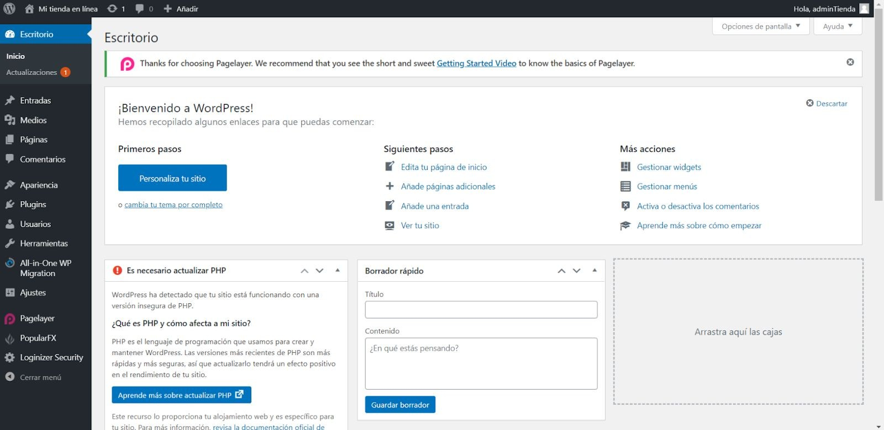

En el menú lateral, tenemos las opciones de administración. Navegamos en la sección Páginas.

Páginas es el espacio donde se encuentran las secciones del sitio. Podemos iniciar viendo la titulada About Us.
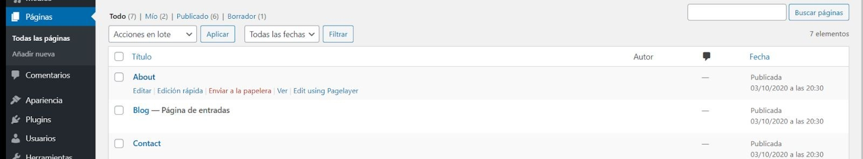

IMPORTANTE: Algunos temas cuentan con constructores de páginas, como nuestro caso.

Es por ello que al entrar, nos mostrará código en el contenido. Damos clic a la opción que nos muestre en las herramientas superiores.

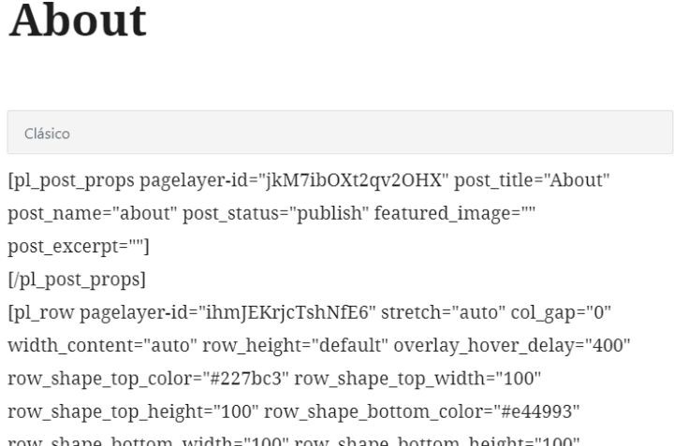
En este caso, el constructor es 100% visual, por lo que cada opción de cambio será sobre cada elemento.
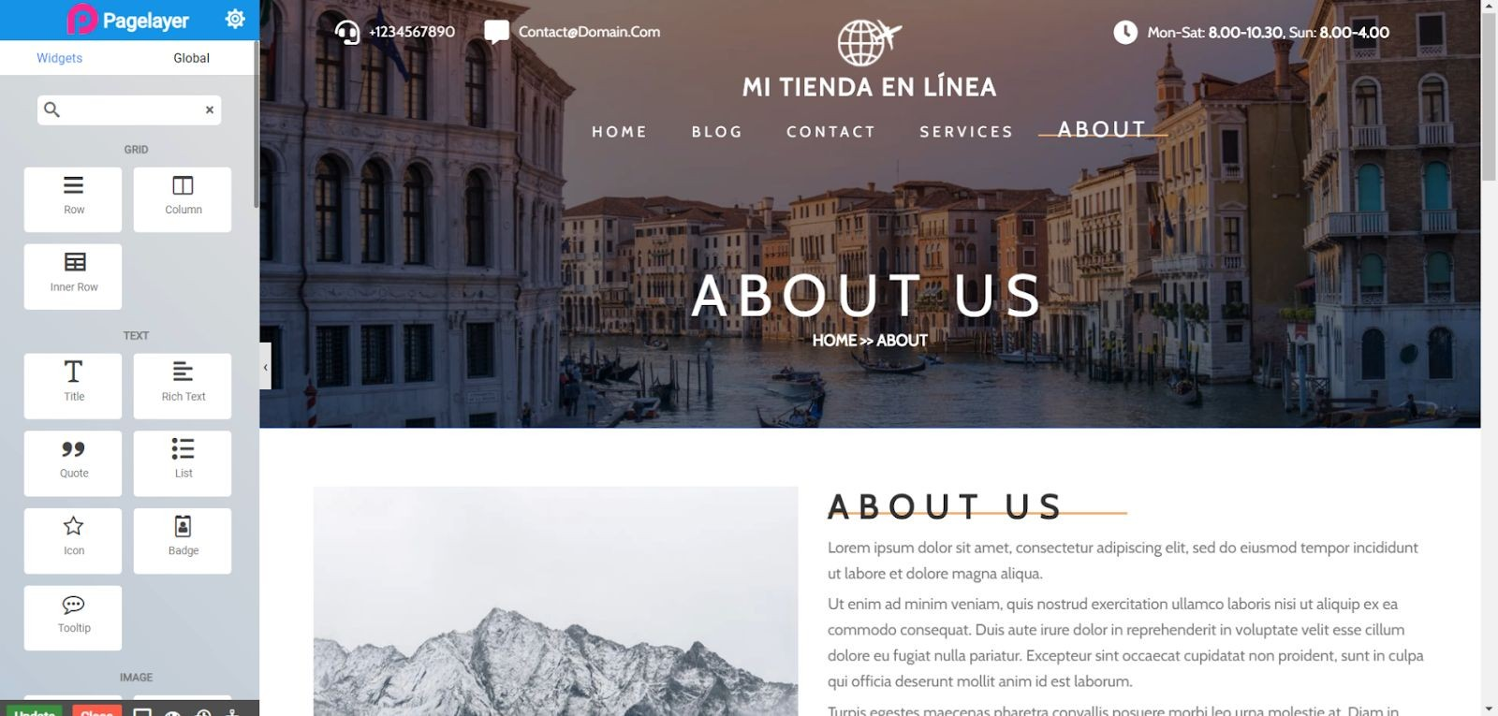

- Al finalizar los cambios, es importante guardarlos. En esta ocasión, la opción se encuentra en el lado inferior de la ventana.
- Y tal como el ejercicio anterior, así podremos ir gestionando el contenido de las secciones
- En el caso del formulario, las opciones también son visuales. Damos clic a la opción editar (icono de lápiz).
- En este apartado, podemos cambiar opciones como nombres de los cambios, dirección del correo y otros.
- Al completar los cambios, es importante guardar.
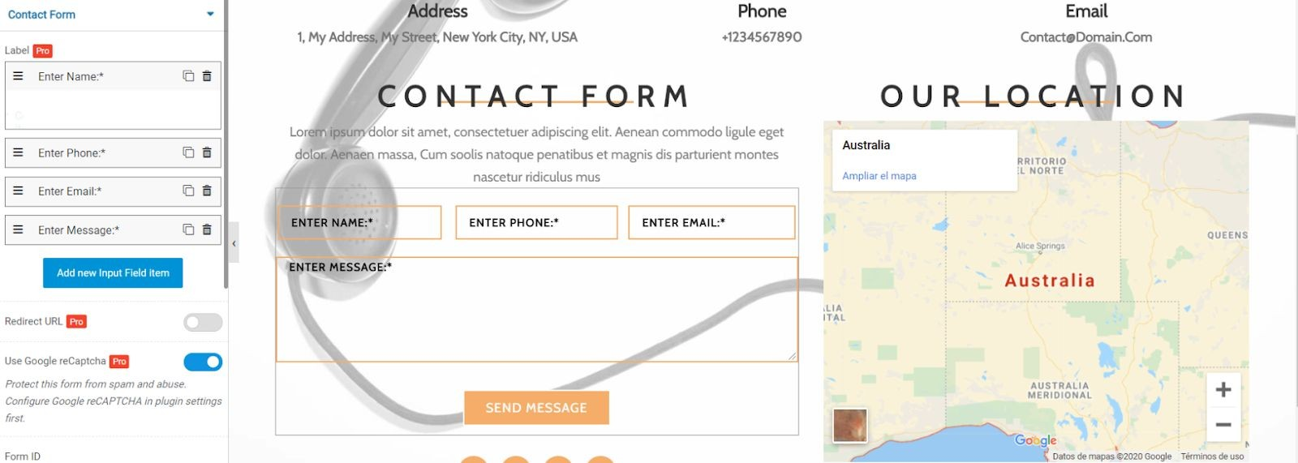

Cerramos y podemos seguir editando las opciones y contenido de nuestro sitio.

- Instalación de Carretilla de compras

- Para iniciar, tenemos que instalar el plugin llamado WooCommerce, para ello nos dirigimos a Plugins.
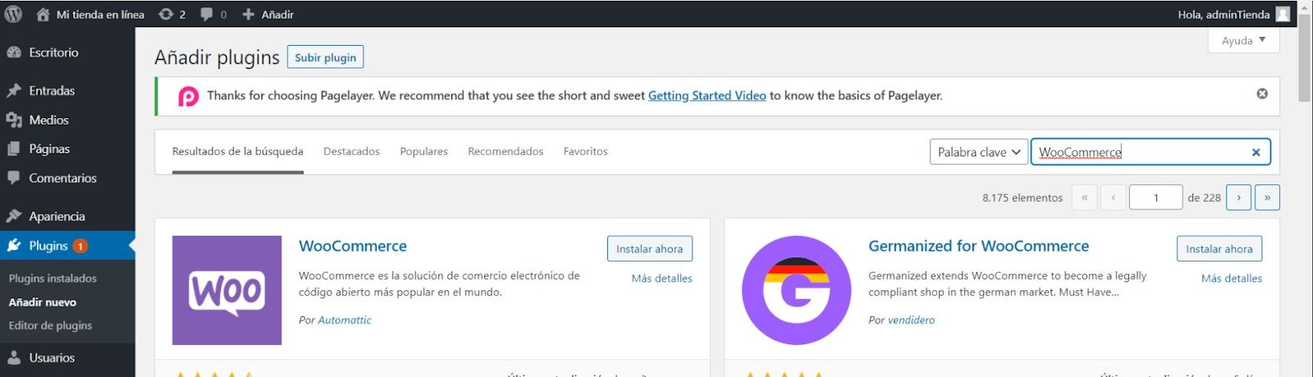
- Damos clic en Añadir y digitamos el nombre.
- Ubicamos el Plugin y damos clic en Instalar ahora.
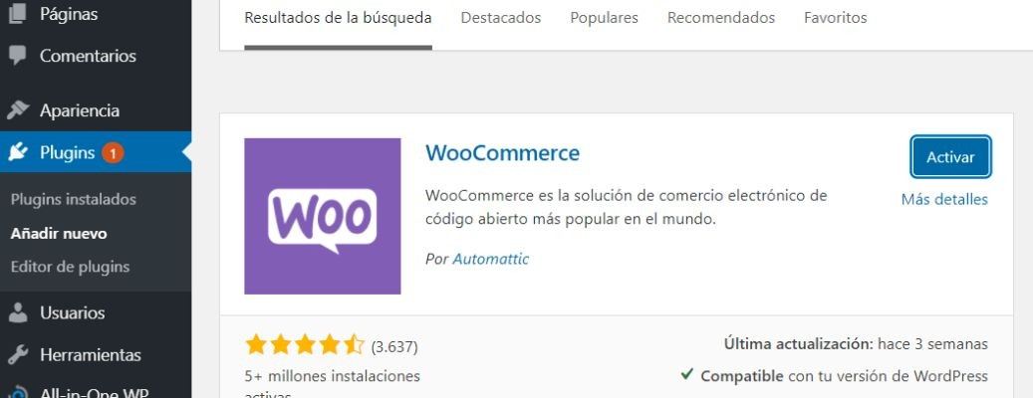
- Esperamos el proceso, puede tardar unos minutos. Al finalizar el proceso, damos clic en Activar.

- Iniciará el asistente de WooCommerce.

- Acá tendremos que llenar las opciones que solicita, sobre nuestra tienda. Primero, la ubicación.
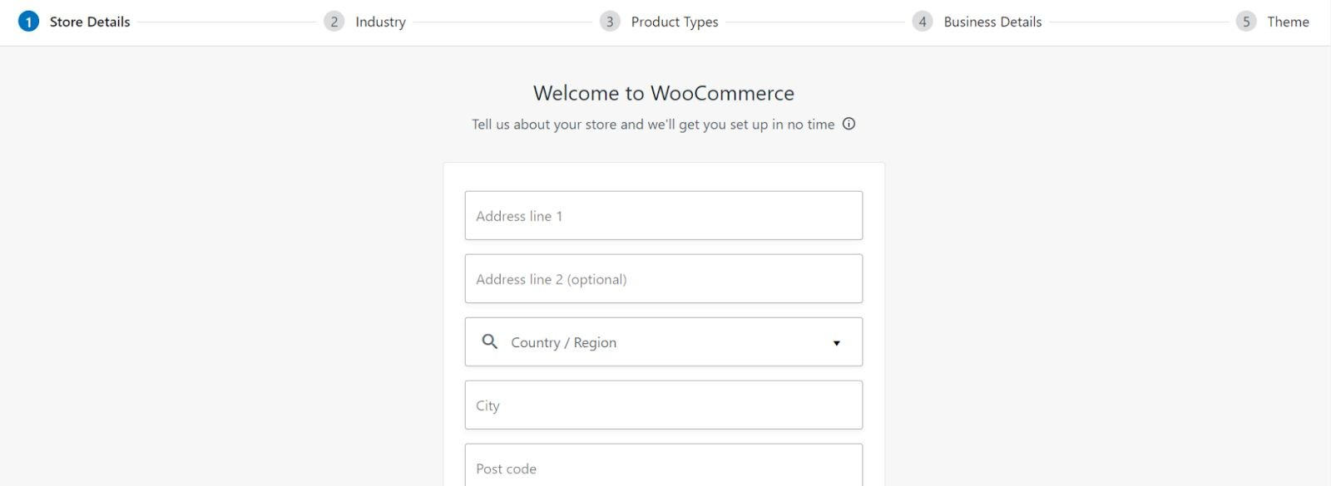

Luego, elegimos el tipo de comercio. Podemos agregar uno, en el caso de que no aparezca.
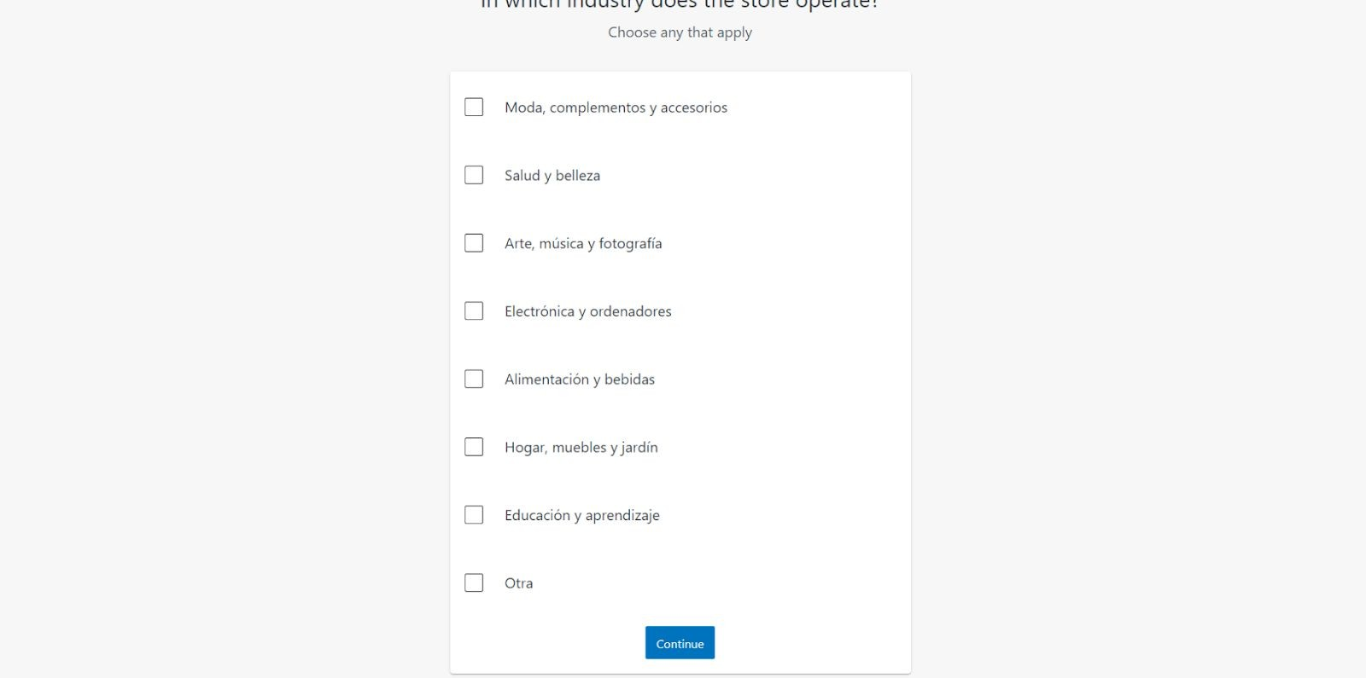

- Tipo de productos. Pueden ser físicos, elementos descargables o las demás opciones que nos presenta WooCommerce.
- WooCommerce nos provee estas herramientas, pero algunas son pagadas, ya que utiliza complementos extras.
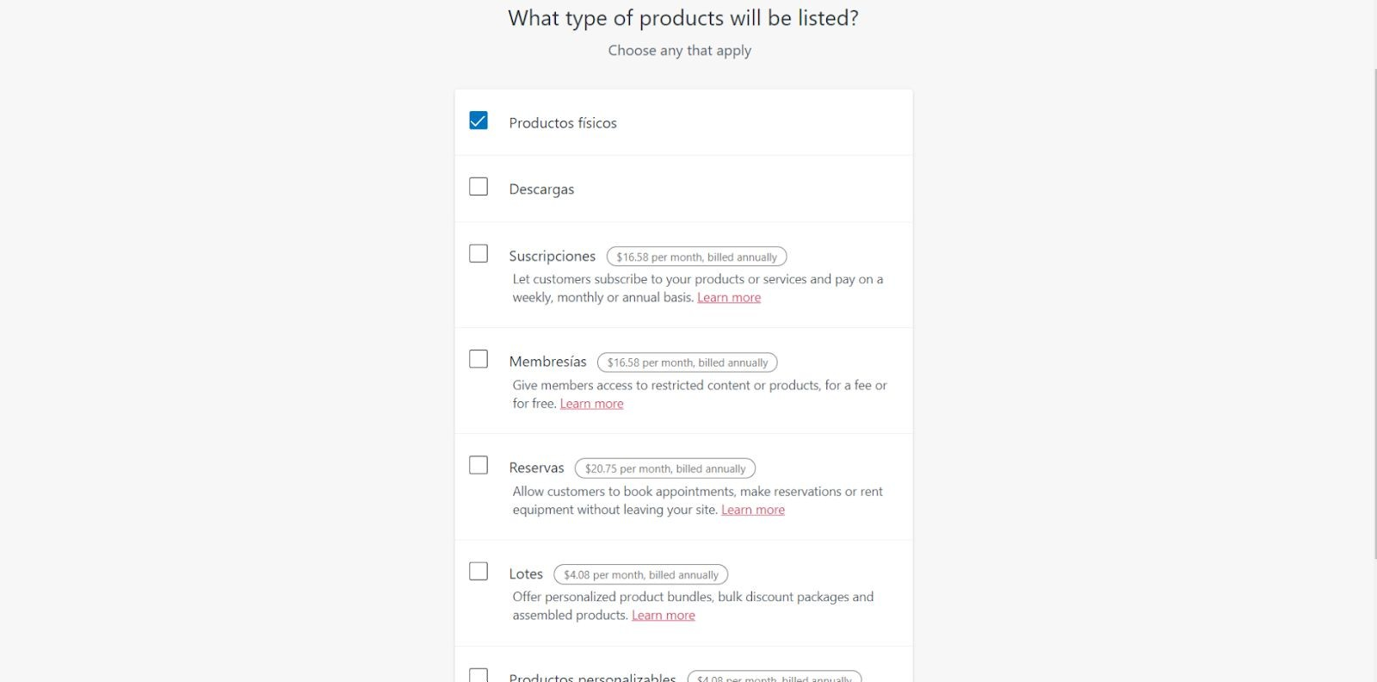

- Agregamos más detalles sobre nuestro negocio.

- Podemos agregar opciones de integración a través de las herramientas que nos presenta.
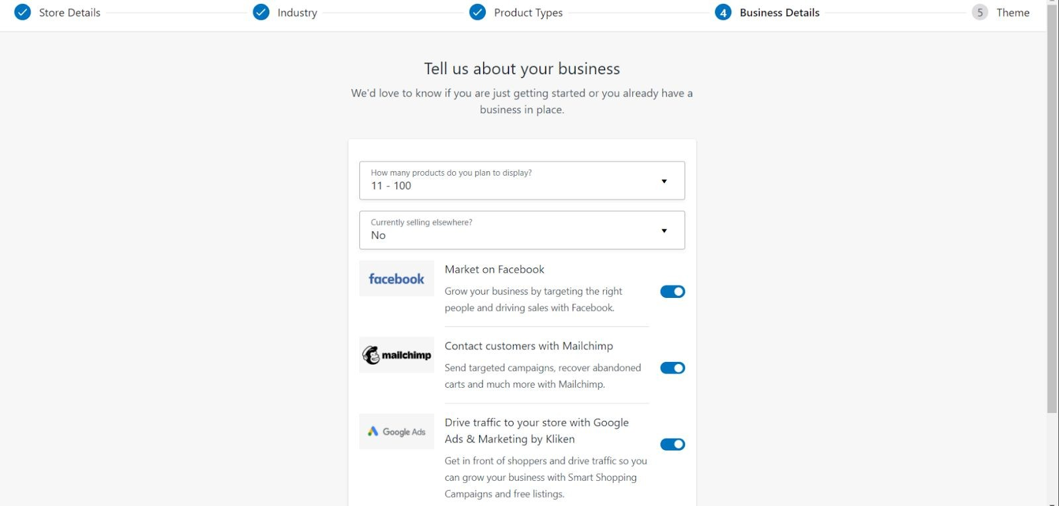

- WooCommerce nos proporciona temas también.
- Podemos elegir uno de estos, ya que cuentan con todos los requerimientos de WooCommerce.
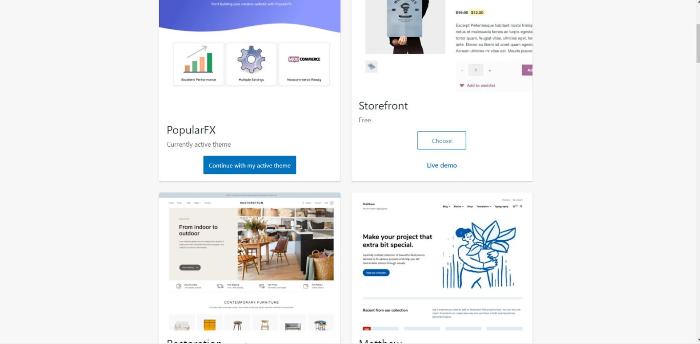

- Al final, nos pregunta si queremos instalar el plugin llamado Jetpack.
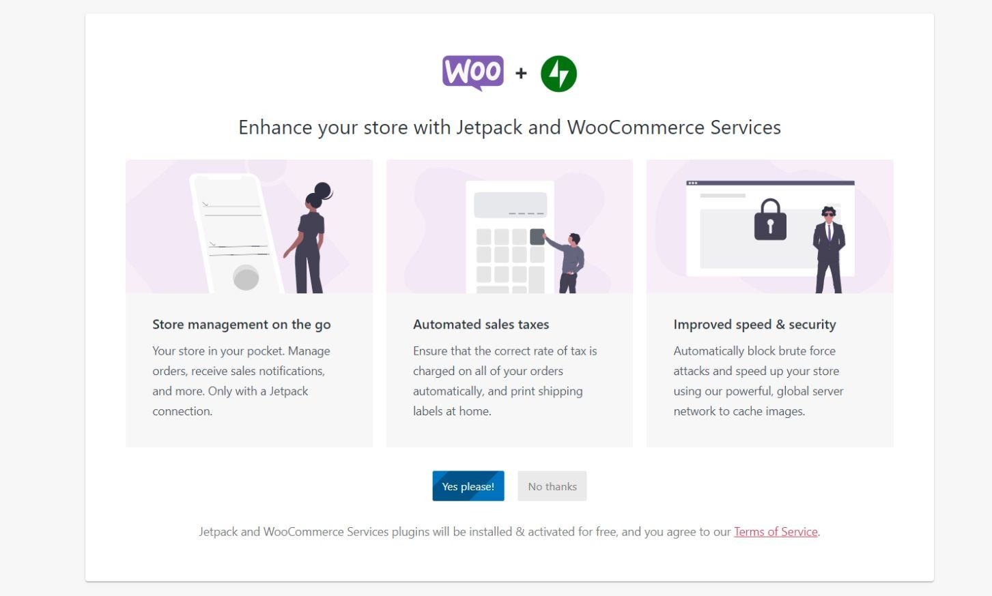
- Damos que sí. Esta herramienta tiene múltiples beneficios, tanto a nivel de contenido, como de seguridad.
Al finalizar, podemos seguir con la configuración.
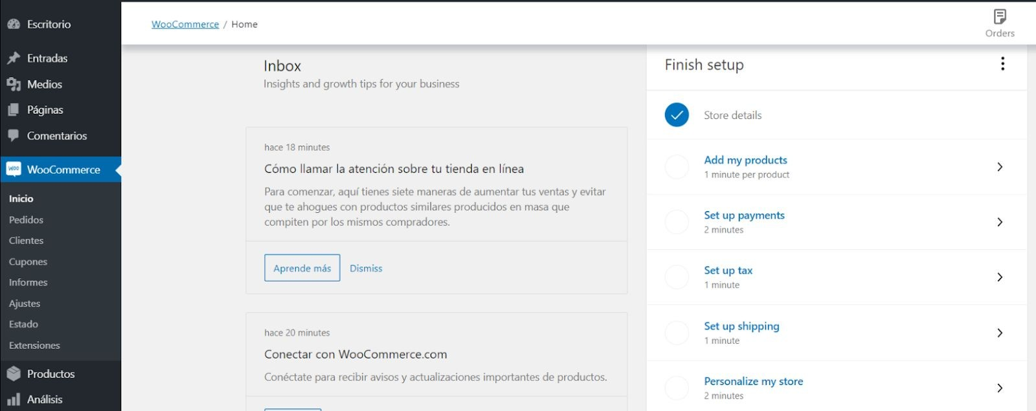

La primera es Agregar Productos.

Podemos importar si traemos de otro sitio o añadirlos manualmente.

En este último caso, ingresamos cada uno de los productos. Iniciando por su nombre.
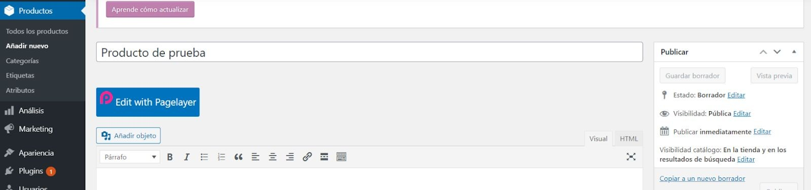

- Luego, en los datos del producto, tenemos diferentes opciones de configuración.
- Podemos indicar que nuestro producto es virtual o descargable. Esto nos mostrará diferentes opciones.
- Luego, agregamos los costos. Existen normales y rebajados.
- En la pestaña Inventario, encontramos diferentes opciones de control del producto. Podemos manejar la cantidad del producto.
- Si es posible reservarlos y definir el límite de productos para su disponibilidad en el sitio.
- En Envío, podemos indicar las características físicas del producto, para luego calcular el costo, mediante el peso y longitud.
- En productos relacionados, podemos agregar productos específicos y de interés para el comprador.
- En Atributos, podemos crear variantes del mismo.
- En Avanzado, podemos agregar notas para el comprador.
- Para la parte visual, existe la opción de imagen destacada del producto la cual se indexará en el sitio, en las búsquedas.
- Al tenerlo listo, publicamos.
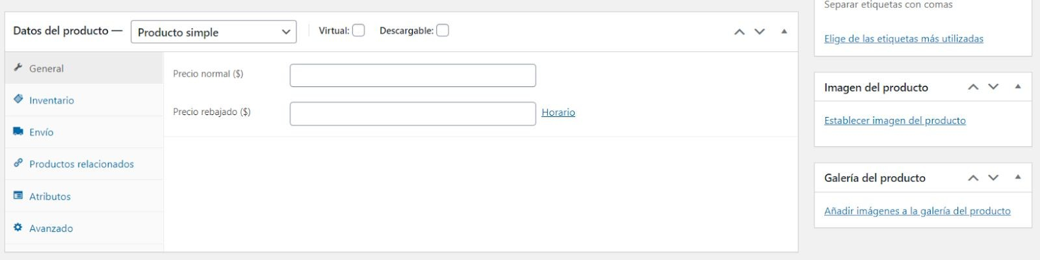

Nos dirigimos nuevamente al plugin y esta vez, podemos configurar los métodos de pago.
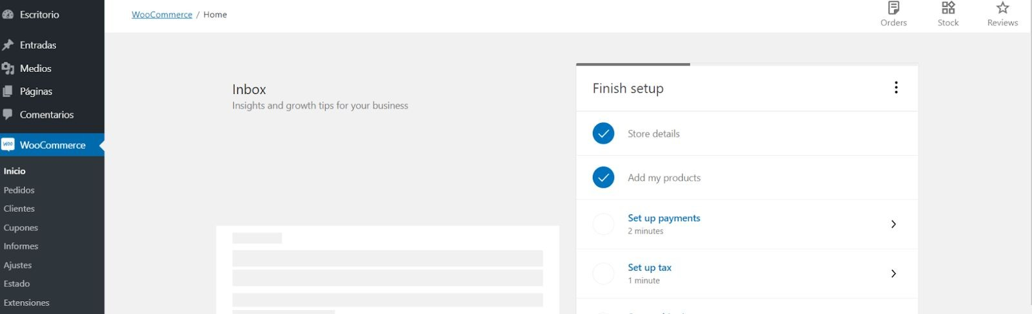

Por defecto, tenemos la opción de PayPal, Efectivo y Transferencia bancaria.
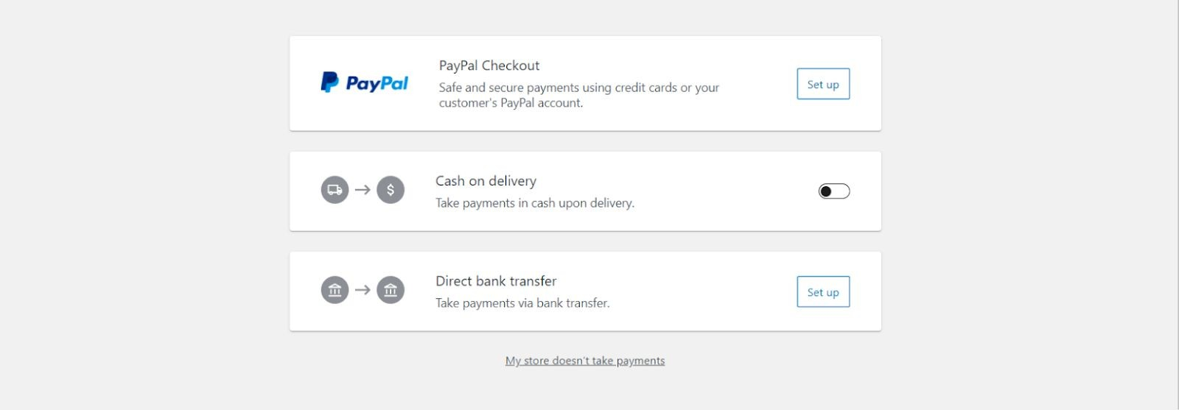

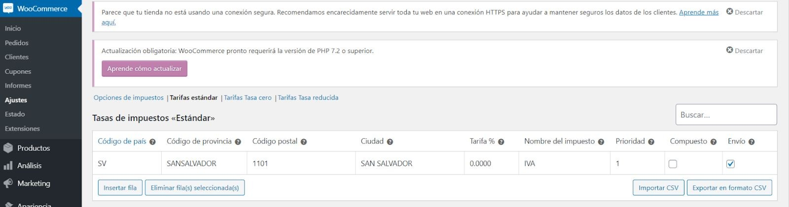
Luego, podemos configurar los impuestos a cobrar. Agregamos los impuestos necesarios.

Y seguimos con la configuración del Envío.

Acá podemos definir tanto los costos para ciertos países, como para el resto de ellos.
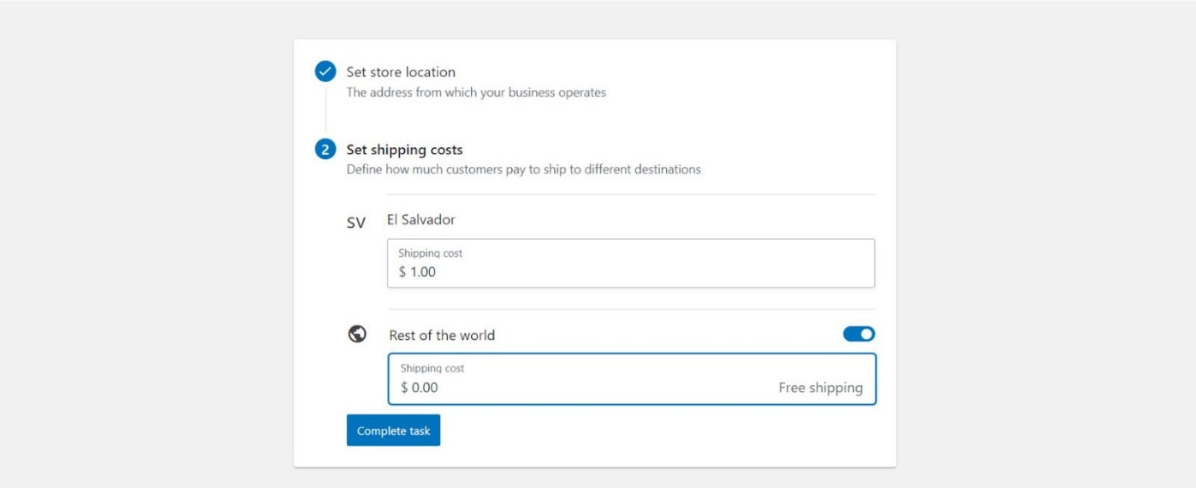

Para finalizar la configuración, podemos elegir las páginas en donde se mostrará la tienda y sus opciones.

Teniendo la posibilidad de definir nuestro logo y colocando avisos.
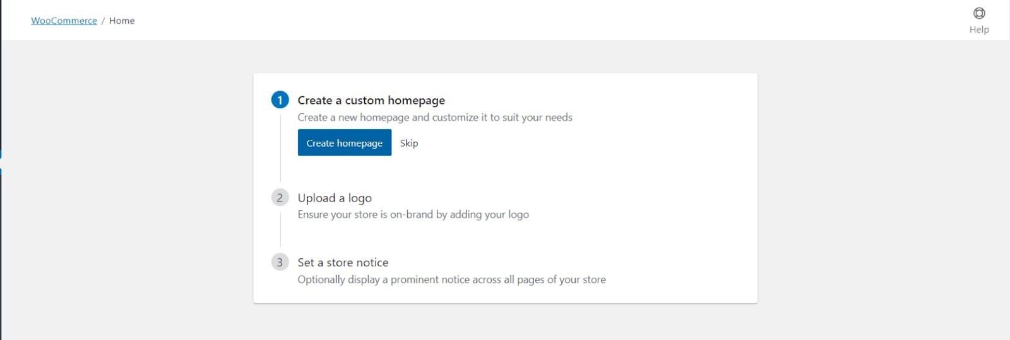

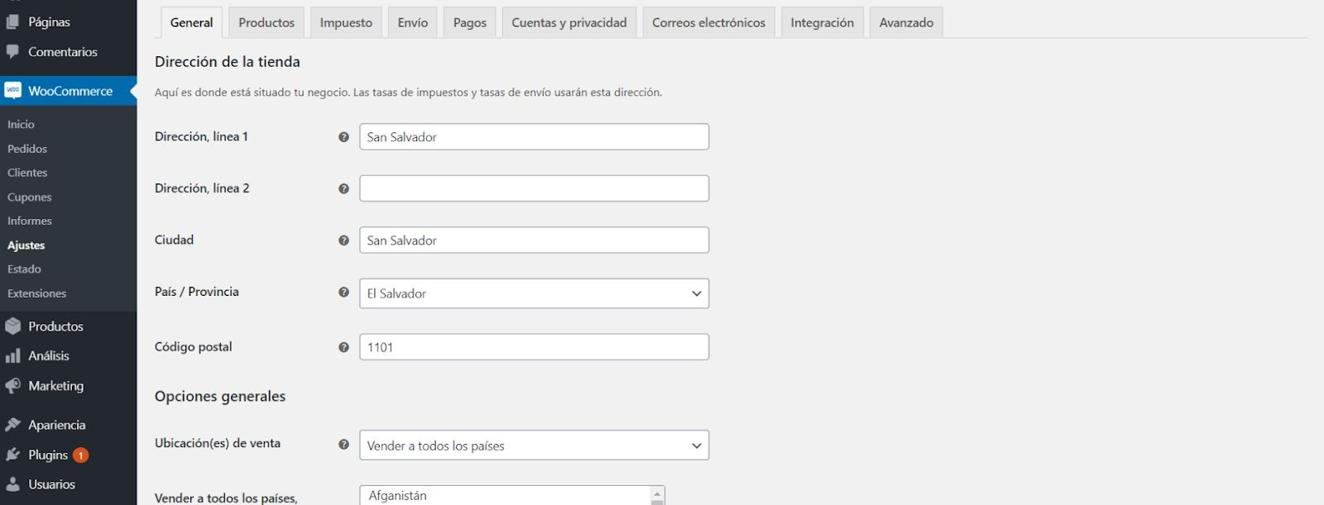
Recordando que los ajustes de la tienda los encontramos en WooCommerce > Ajustes.

